## 语句优化

###### 使用慢查日志发现有问题的sql语句

**什么是慢查日志？**

其实就是mysql自带的日志，记录运行的慢的语句就叫慢查日志了....

（一般框架都有sql的日志记录，反正tp5是有的，格式还比它好看，目前看来这个慢日志有点鸡肋。）

**使用慢查日志**

查看相关配置：

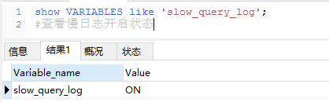

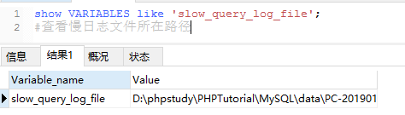

开启：



配置：



不使用索引的sql也进行记录（有个long_query_time的配置是超过多少秒的语句才会记录，但是开了这个配置的话，所有sql都会被记录。）（phpstudy的环境是不能改long_query_time这个配置的，因为my.ini 里并没有 long_query_time 这个变量（可能是我用的phpstudy这个集成环境工具的问题）。所以把 long_query_time=1 加进去，重启 MySQL，就有效了）

###### 使用EXPLAIN发现有问题的sql语句

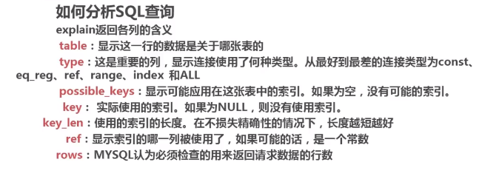

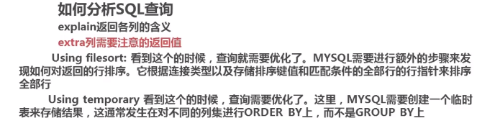

**注意：**

* EXPLAIN不会告诉你关于触发器、存储过程的信息或用户自定义函数对查询的影响情况
* EXPLAIN不考虑各种Cache
* EXPLAIN不能显示MySQL在执行查询时所作的优化工作
* 部分统计信息是估算的，并非精确值
* EXPALIN只能解释SELECT操作，其他操作要重写为SELECT后查看执行计划。

## 索引优化

## 结构优化

## 配置优化

**操作系统配置优化**

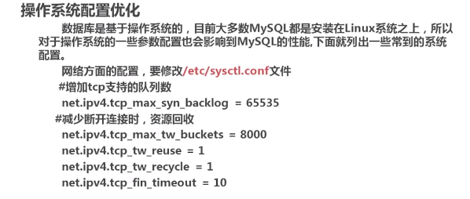

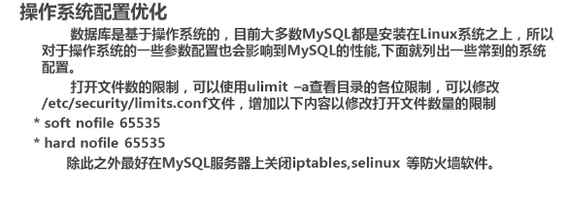

**MYSQL配置优化**

1、配置文件查找：

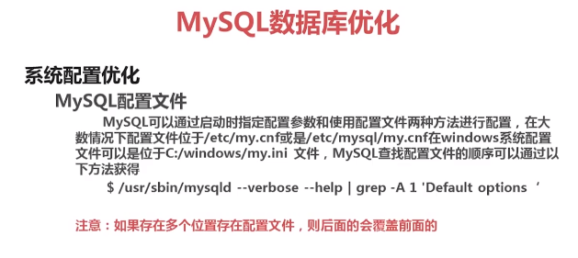

2、常用配置项：

缓冲池大小

缓冲池个数

日志缓冲池大小

数据持久化配置 innodb_flush_log_at_trx_cmmit

读写线程数 innodb_read_ip_threads 和innodb_write_ip_threads

是否每个表独立使用一个文件存储空间 innodb_file_per_table

3、使用第三方在线生成配置文件工具

## 硬件优化